Печатное средство массовой информации органов местного самоуправления муниципального образования Елизаветинское сельское поселение Гатчинского муниципального района Ленинградской области – печатное издание
Елизаветинский Вестник | 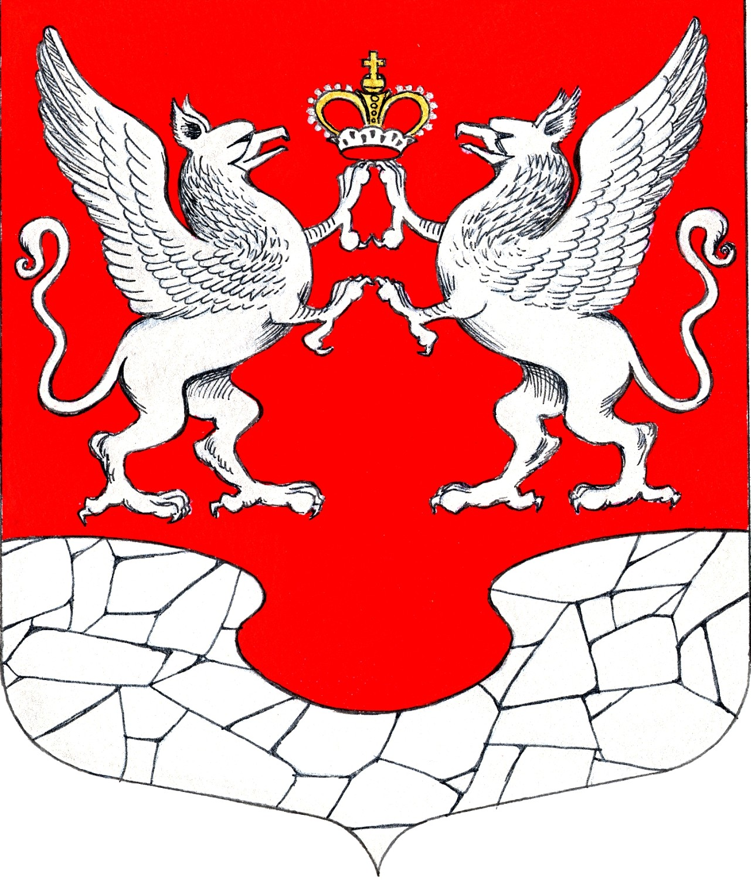  20 октября  2023 года  № 49

ИЗВЕЩЕНИЕ
О внесении изменения в постановление Правительства Ленинградской области от 08.11.2021 № 706 «Об утверждении результатов определения кадастровой стоимости объектов недвижимости (за исключением земельных участков), расположенных на территории Ленинградской области»

В Ленинградской области согласно статье 14 Федерального закона от 03.07.2016 № 237-ФЗ «О государственной кадастровой оценке» (далее – Федеральный закон № 237 ФЗ) на основании распоряжения Правительства Ленинградской области от 06.12.2019 № 818-р «О проведении государственной кадастровой оценки в Ленинградской области» в 2021 году Государственным бюджетным учреждением Ленинградской области «Ленинградское областное учреждение кадастровой оценки» (далее – ГБУ ЛО «ЛенКадОценка») проведена государственная кадастровая оценка объектов недвижимости (за исключением земельных участков), расположенных на территории Ленинградской области.
Результаты определения кадастровой стоимости утверждены постановлением Правительства Ленинградской области от 08.11.2021 № 706 «Об утверждении результатов определения кадастровой стоимости объектов недвижимости (за исключением земельных участков), расположенных на территории Ленинградской области».
В соответствии с частью 20 статьи 21 Федерального закона № 237-ФЗ предусмотрено, что по итогам исправления ошибок, допущенных при определении кадастровой стоимости, бюджетным учреждением в течение трех рабочих дней со дня исправления таких ошибок передаются:
1) сведения о кадастровой стоимости в уполномоченный орган субъекта Российской Федерации для внесения изменений в акт об утверждении результатов определения кадастровой стоимости, если такая кадастровая стоимость определена в результате проведения государственной кадастровой оценки;
2) акт об определении кадастровой стоимости в орган регистрации прав для внесения сведений о кадастровой стоимости в Единый государственный реестр недвижимости, если такая кадастровая стоимость определена в порядке, предусмотренном статьей 16 Федерального закона № 237-ФЗ.
При этом частью 21 статьи 21 Федерального закона № 237-ФЗ закреплено, что в случае, если ошибка допущена в рамках проведения государственной кадастровой оценки, уполномоченный орган субъекта Российской Федерации в течение двадцати рабочих дней со дня получения от бюджетного учреждения сведений о кадастровой стоимости, определенной в результате исправления такой ошибки, обеспечивает внесение соответствующих изменений в акт об утверждении результатов определения кадастровой стоимости.
Постановлением Правительства Ленинградской области от 13.10.2023 № 705 в постановление Правительства Ленинградской области от 08.11.2021 № 706 «Об утверждении результатов определения кадастровой стоимости объектов недвижимости (за исключением земельных участков), расположенных на территории Ленинградской области» внесено изменение в отношении 1 объекта недвижимого имущества с кадастровым номером: 47:22:0400004:716 (строка приложения 829573).
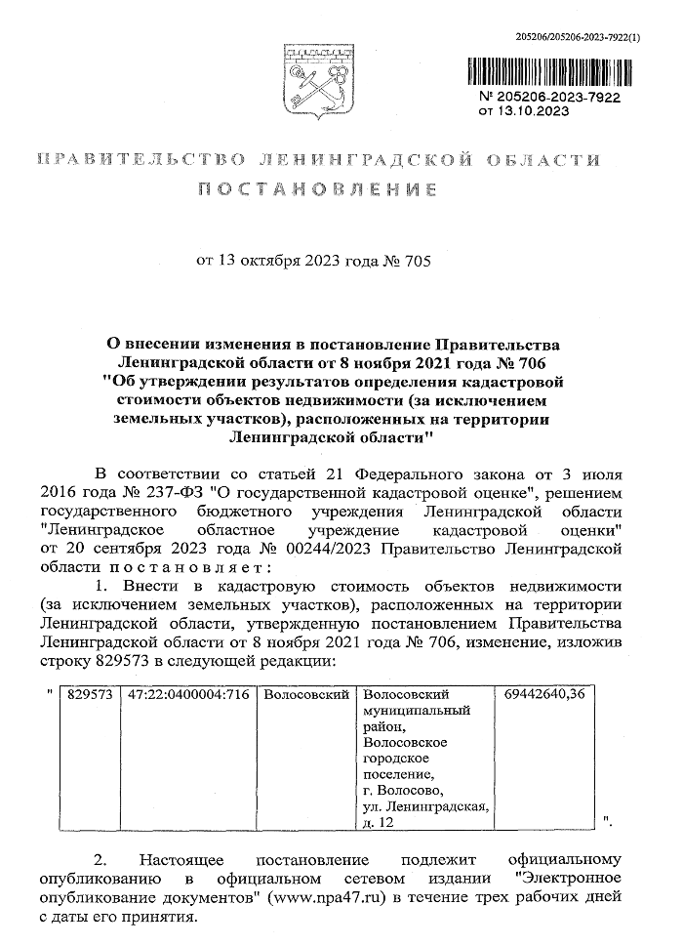
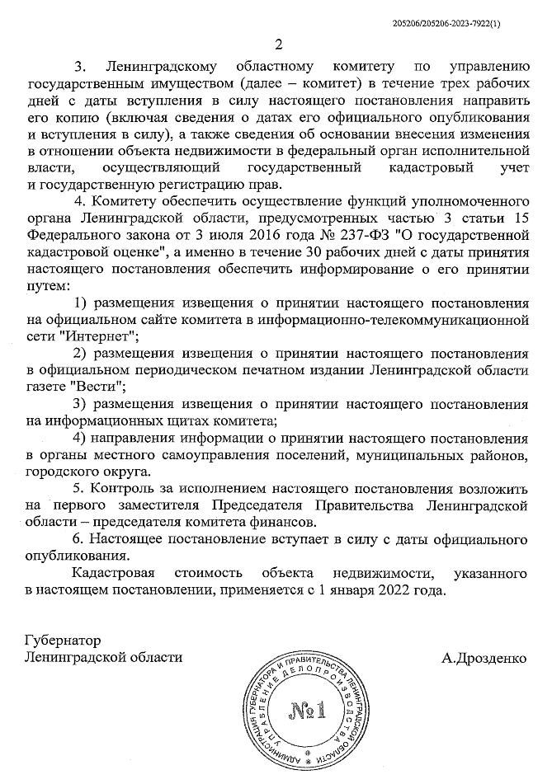

***

ИЗВЕЩЕНИЕ
О внесении изменений в постановление Правительства Ленинградской области от 7 ноября 2022 года № 796 «Об утверждении результатов определения кадастровой стоимости всех учтенных в Едином государственном реестре недвижимости на территории Ленинградской области земельных участков, за исключением случаев, предусмотренных частью 3 статьи 11 Федерального закона от 3 июля 2016 года № 237-ФЗ «О государственной кадастровой оценке»

В Ленинградской области согласно статье 14 Федерального закона от 03.07.2016 № 237-ФЗ «О государственной кадастровой оценке» (далее – Федеральный закон № 237-ФЗ), в соответствии со статьей 6 Федерального закона от 31.07.2020 № 269-ФЗ «О внесении изменений в отдельные законодательные акты Российской Федерации» и на основании распоряжения Правительства Ленинградской области от 05.04.2021 № 167-р «О проведении государственной кадастровой оценки в Ленинградской области» в 2022 году Государственным бюджетным учреждением Ленинградской области «Ленинградское областное учреждение кадастровой оценки» (далее – ГБУ ЛО «ЛенКадОценка») проведена государственная кадастровая оценка всех учтенных в Едином государственном реестре недвижимости на территории Ленинградской области земельных участков, за исключением случаев, предусмотренных частью 3 статьи 11 Федерального закона № 237-ФЗ.
Результаты определения кадастровой стоимости утверждены постановлением Правительства Ленинградской области от 07.11.2022 № 796 «Об утверждении результатов определения кадастровой стоимости всех учтенных в Едином государственном реестре недвижимости на территории Ленинградской области земельных участков, за исключением случаев, предусмотренных частью 3 статьи 11 Федерального закона от 3 июля 2016 года № 237-ФЗ «О государственной кадастровой оценке».
В соответствии с частью 20 статьи 21 Федерального закона № 237-ФЗ предусмотрено, что по итогам исправления ошибок, допущенных при определении кадастровой стоимости, бюджетным учреждением в течение трех рабочих дней со дня исправления таких ошибок передаются:
1) сведения о кадастровой стоимости в уполномоченный орган субъекта Российской Федерации для внесения изменений в акт об утверждении результатов определения кадастровой стоимости, если такая кадастровая стоимость определена в результате проведения государственной кадастровой оценки;
2) акт об определении кадастровой стоимости в орган регистрации прав для внесения сведений о кадастровой стоимости в Единый государственный реестр недвижимости, если такая кадастровая стоимость определена в порядке, предусмотренном статьей 16 Федерального закона № 237-ФЗ.
При этом частью 21 статьи 21 Федерального закона № 237-ФЗ закреплено, что в случае, если ошибка допущена в рамках проведения государственной кадастровой оценки, уполномоченный орган субъекта Российской Федерации в течение двадцати рабочих дней со дня получения от бюджетного учреждения сведений о кадастровой стоимости, определенной в результате исправления такой ошибки, обеспечивает внесение соответствующих изменений в акт об утверждении результатов определения кадастровой стоимости.
Постановлением Правительства Ленинградской области от 18.10.2023 № 719 в постановление Правительства Ленинградской области от 07.11.2022 № 796 «Об утверждении результатов определения кадастровой стоимости всех учтенных в Едином государственном реестре недвижимости на территории Ленинградской области земельных участков, за исключением случаев, предусмотренных частью 3 статьи 11 Федерального закона от 3 июля 2016 года № 237-ФЗ «О государственной кадастровой оценке» внесены изменения в отношении 2 объектов недвижимого имущества с кадастровыми номерами: 47:22:0000000:17827 (строка приложения 809718), 47:14:0302001:160 (строка приложения 1330731).
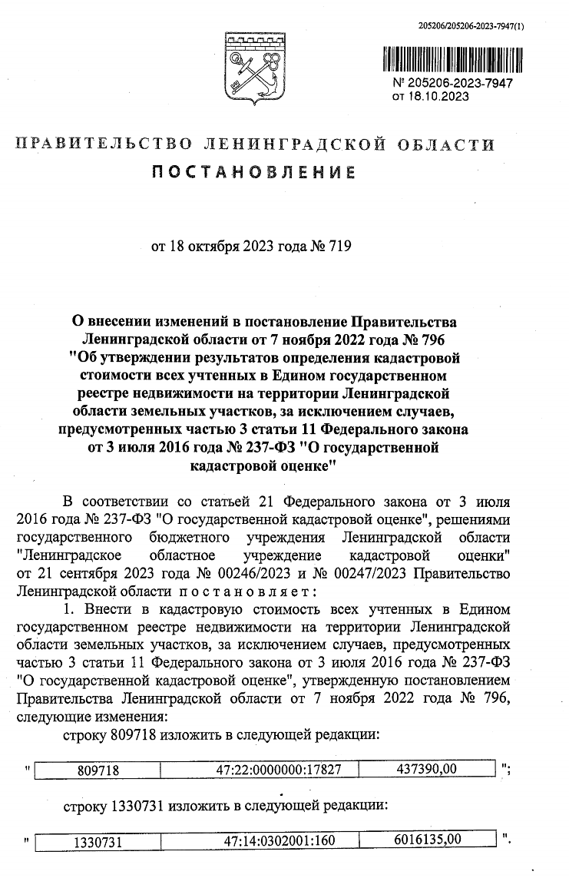
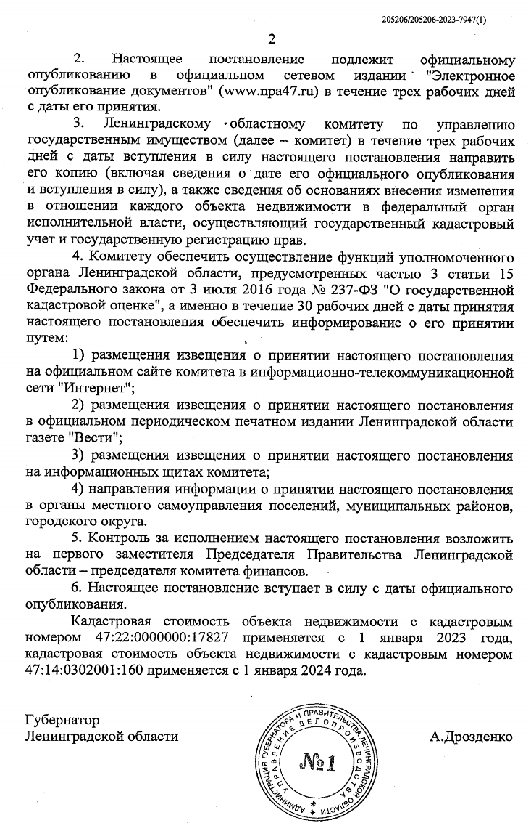

***

ИЗВЕЩЕНИЕ
О внесении изменений в постановление Правительства Ленинградской области от 7 ноября 2022 года № 796 «Об утверждении результатов определения кадастровой стоимости всех учтенных в Едином государственном реестре недвижимости на территории Ленинградской области земельных участков, за исключением случаев, предусмотренных частью 3 статьи 11 Федерального закона от 3 июля 2016 года № 237-ФЗ «О государственной кадастровой оценке»

В Ленинградской области согласно статье 14 Федерального закона от 03.07.2016 № 237-ФЗ «О государственной кадастровой оценке» (далее – Федеральный закон № 237-ФЗ), в соответствии со статьей 6 Федерального закона от 31.07.2020 № 269-ФЗ «О внесении изменений в отдельные законодательные акты Российской Федерации» и на основании распоряжения Правительства Ленинградской области от 05.04.2021 № 167-р «О проведении государственной кадастровой оценки в Ленинградской области» в 2022 году Государственным бюджетным учреждением Ленинградской области «Ленинградское областное учреждение кадастровой оценки» (далее – ГБУ ЛО «ЛенКадОценка») проведена государственная кадастровая оценка всех учтенных в Едином государственном реестре недвижимости на территории Ленинградской области земельных участков, за исключением случаев, предусмотренных частью 3 статьи 11 Федерального закона № 237-ФЗ.
Результаты определения кадастровой стоимости утверждены постановлением Правительства Ленинградской области от 07.11.2022 № 796 «Об утверждении результатов определения кадастровой стоимости всех учтенных в Едином государственном реестре недвижимости на территории Ленинградской области земельных участков, за исключением случаев, предусмотренных частью 3 статьи 11 Федерального закона от 3 июля 2016 года № 237-ФЗ «О государственной кадастровой оценке».
В соответствии с частью 20 статьи 21 Федерального закона № 237-ФЗ предусмотрено, что по итогам исправления ошибок, допущенных при определении кадастровой стоимости, бюджетным учреждением в течение трех рабочих дней со дня исправления таких ошибок передаются:
1) сведения о кадастровой стоимости в уполномоченный орган субъекта Российской Федерации для внесения изменений в акт об утверждении результатов определения кадастровой стоимости, если такая кадастровая стоимость определена в результате проведения государственной кадастровой оценки;
2) акт об определении кадастровой стоимости в орган регистрации прав для внесения сведений о кадастровой стоимости в Единый государственный реестр недвижимости, если такая кадастровая стоимость определена в порядке, предусмотренном статьей 16 Федерального закона № 237-ФЗ.
При этом частью 21 статьи 21 Федерального закона № 237-ФЗ закреплено, что в случае, если ошибка допущена в рамках проведения государственной кадастровой оценки, уполномоченный орган субъекта Российской Федерации в течение двадцати рабочих дней со дня получения от бюджетного учреждения сведений о кадастровой стоимости, определенной в результате исправления такой ошибки, обеспечивает внесение соответствующих изменений в акт об утверждении результатов определения кадастровой стоимости.
Постановлением Правительства Ленинградской области от 20.10.2023 № 727 в постановление Правительства Ленинградской области от 07.11.2022 № 796 «Об утверждении результатов определения кадастровой стоимости всех учтенных в Едином государственном реестре недвижимости на территории Ленинградской области земельных участков, за исключением случаев, предусмотренных частью 3 статьи 11 Федерального закона от 3 июля 2016 года № 237-ФЗ «О государственной кадастровой оценке» внесены изменения в отношении 48 объектов недвижимости.

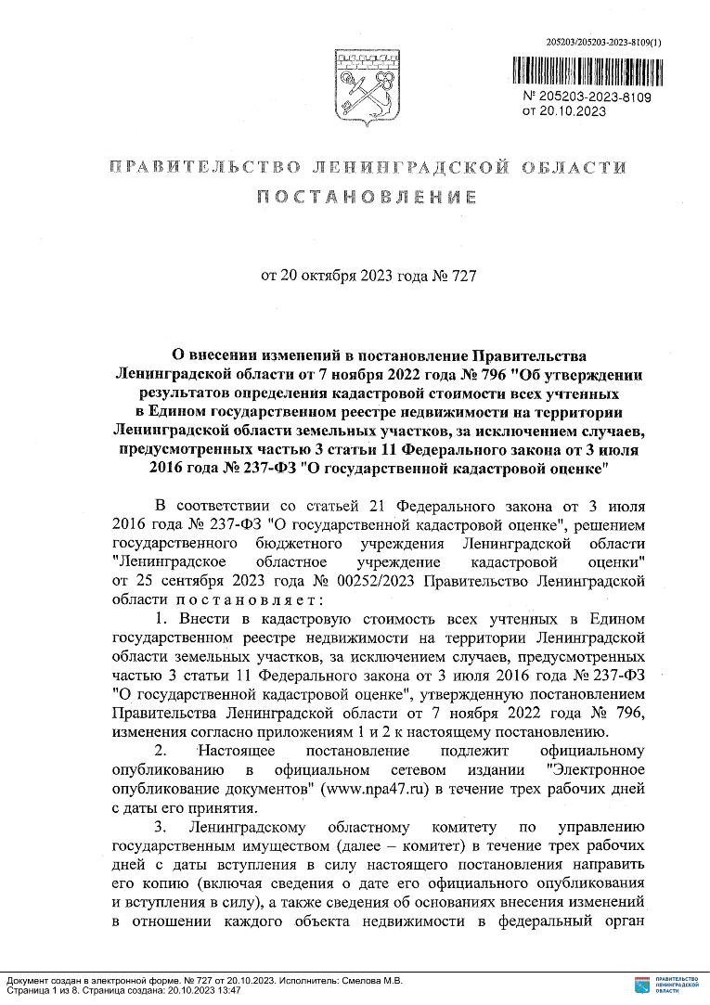

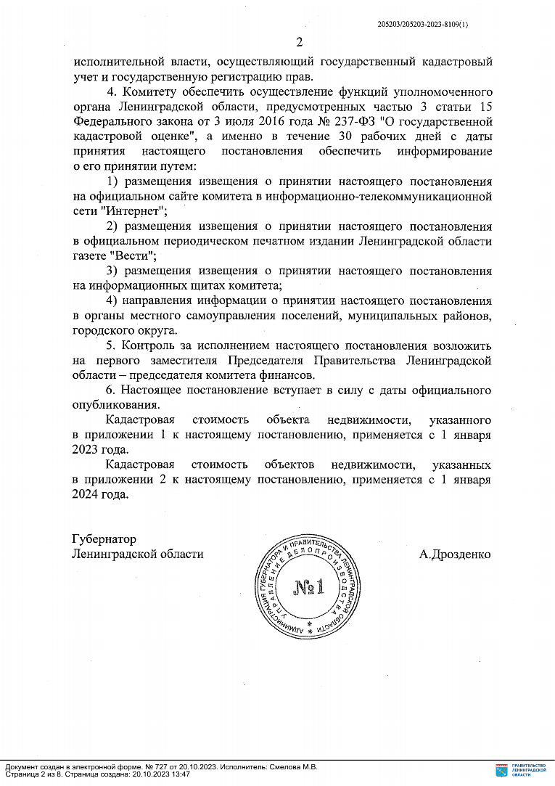

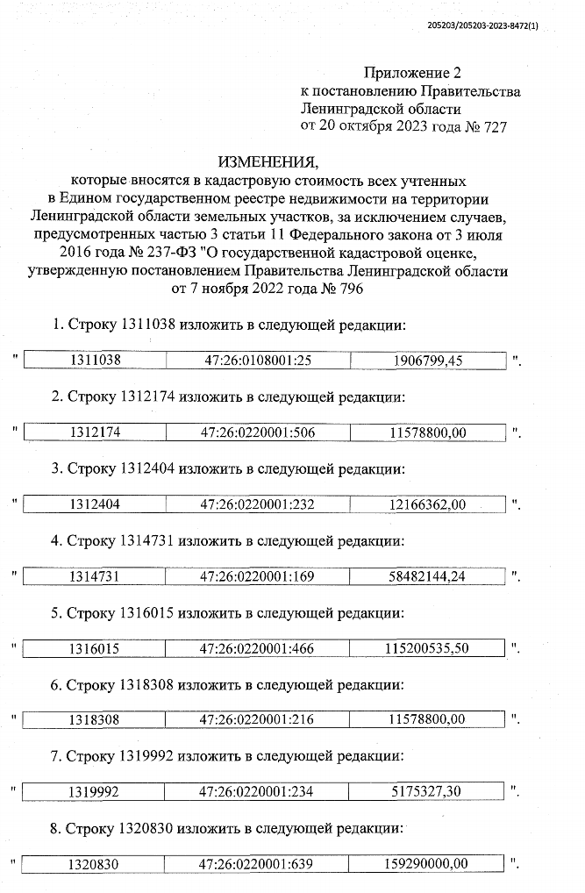

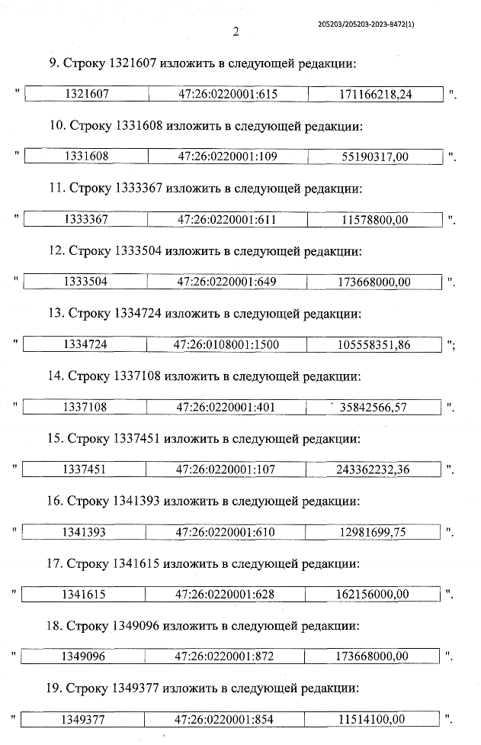

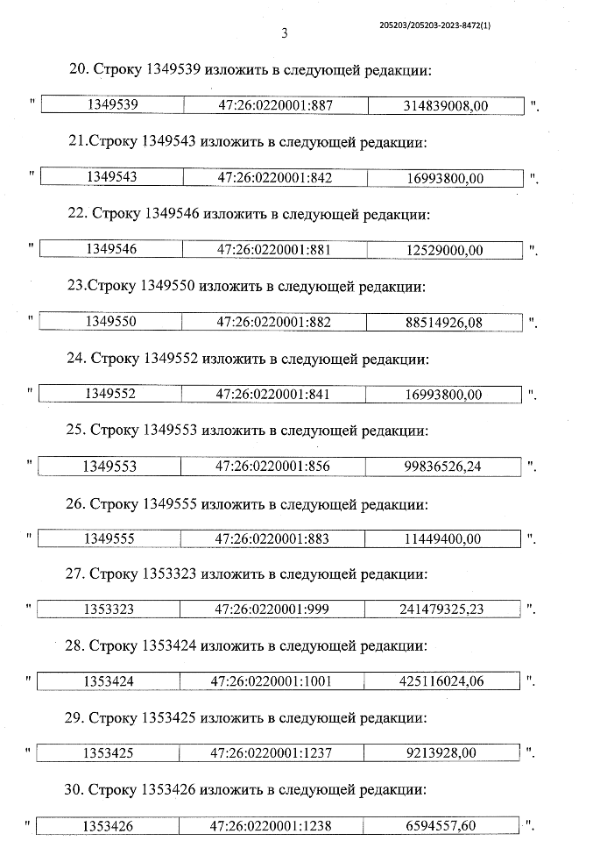

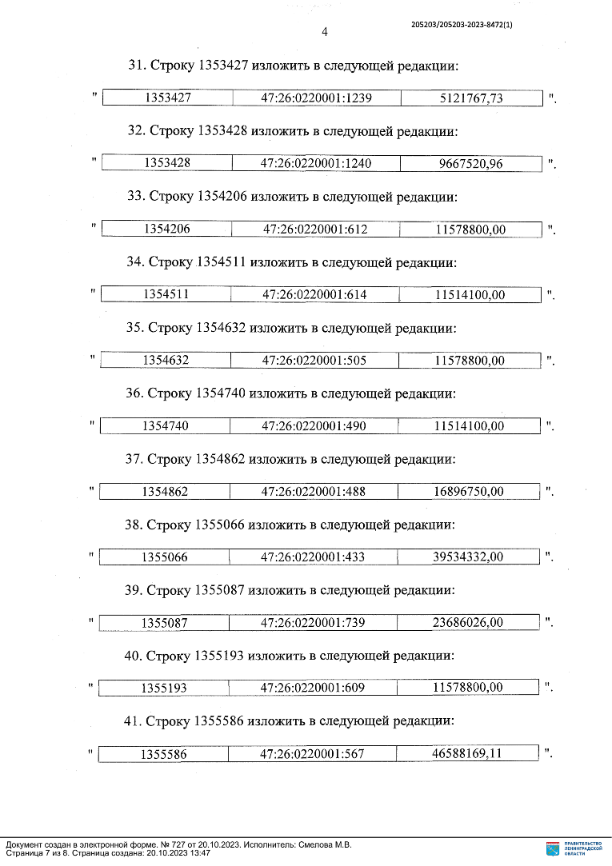

***

ИЗВЕЩЕНИЕ
О внесении изменений в постановление Правительства Ленинградской области от 7 ноября 2022 года № 796 «Об утверждении результатов определения кадастровой стоимости всех учтенных в Едином государственном реестре недвижимости на территории Ленинградской области земельных участков, за исключением случаев, предусмотренных частью 3 статьи 11 Федерального закона от 3 июля 2016 года № 237-ФЗ «О государственной кадастровой оценке»

В Ленинградской области согласно статье 14 Федерального закона от 03.07.2016 № 237-ФЗ «О государственной кадастровой оценке» (далее – Федеральный закон № 237-ФЗ), в соответствии со статьей 6 Федерального закона от 31.07.2020 № 269-ФЗ «О внесении изменений в отдельные законодательные акты Российской Федерации» и на основании распоряжения Правительства Ленинградской области от 05.04.2021 № 167-р «О проведении государственной кадастровой оценки в Ленинградской области» в 2022 году Государственным бюджетным учреждением Ленинградской области «Ленинградское областное учреждение кадастровой оценки» (далее – ГБУ ЛО «ЛенКадОценка») проведена государственная кадастровая оценка всех учтенных в Едином государственном реестре недвижимости на территории Ленинградской области земельных участков, за исключением случаев, предусмотренных частью 3 статьи 11 Федерального закона № 237-ФЗ.
Результаты определения кадастровой стоимости утверждены постановлением Правительства Ленинградской области от 07.11.2022 № 796 «Об утверждении результатов определения кадастровой стоимости всех учтенных в Едином государственном реестре недвижимости на территории Ленинградской области земельных участков, за исключением случаев, предусмотренных частью 3 статьи 11 Федерального закона от 3 июля 2016 года № 237-ФЗ «О государственной кадастровой оценке».
В соответствии с частью 20 статьи 21 Федерального закона № 237-ФЗ предусмотрено, что по итогам исправления ошибок, допущенных при определении кадастровой стоимости, бюджетным учреждением в течение трех рабочих дней со дня исправления таких ошибок передаются:
1) сведения о кадастровой стоимости в уполномоченный орган субъекта Российской Федерации для внесения изменений в акт об утверждении результатов определения кадастровой стоимости, если такая кадастровая стоимость определена в результате проведения государственной кадастровой оценки;
2) акт об определении кадастровой стоимости в орган регистрации прав для внесения сведений о кадастровой стоимости в Единый государственный реестр недвижимости, если такая кадастровая стоимость определена в порядке, предусмотренном статьей 16 Федерального закона № 237-ФЗ.
При этом частью 21 статьи 21 Федерального закона № 237-ФЗ закреплено, что в случае, если ошибка допущена в рамках проведения государственной кадастровой оценки, уполномоченный орган субъекта Российской Федерации в течение двадцати рабочих дней со дня получения от бюджетного учреждения сведений о кадастровой стоимости, определенной в результате исправления такой ошибки, обеспечивает внесение соответствующих изменений в акт об утверждении результатов определения кадастровой стоимости.
Постановлением Правительства Ленинградской области от 20.10.2023 № 729 в постановление Правительства Ленинградской области от 07.11.2022 № 796 «Об утверждении результатов определения кадастровой стоимости всех учтенных в Едином государственном реестре недвижимости на территории Ленинградской области земельных участков, за исключением случаев, предусмотренных частью 3 статьи 11 Федерального закона от 3 июля 2016 года № 237-ФЗ «О государственной кадастровой оценке» внесены изменения в отношении 66 объектов недвижимого имущества.

